

合企联〔2021〕2号

关于组织申报2021合肥企业50强暨
制造业企业30强、服务业企业20强、建筑业
企业20强、农业企业20强、行业领军
企业10强的通知

各县（市）区、开发区分会，上届50强企业，有关企业：
为深入贯彻落实习近平新时代中国特色社会主义思想和党的十九届五中全会精神，根据中国企联的统一部署和安徽省企业联合会、安徽省企业家联合会（皖企联〔2021〕7号）通知要求，合肥市企业（企业家）联合会决定继续开展第十三届2021合肥企业50强暨制造业企业30强、服务业企业20强、建筑业企业20强、农业企业20强的申报、排序和发布工作。今年新增了行业领军企业10强的申报、排序和发布工作。
在此基础上，向省企联推荐符合“安徽企业100强”入围条件的企业。根据长三角三省一市企联联席会议的工作安排，我会将推荐符合条件的企业入围长三角企业100强、长三角制造业企业100强、长三角服务业企业100强。
合肥企业50强排序发布工作已连续开展了十二年，对于提升合肥企业知名度和地区经济影响力，展示企业风采，促进企业做大做强做优，推进我市“大湖名城，创新高地”建设具有积极的意义。
今年申报排序工作仍不收费。希望符合申报条件的企业积极申报，请市企联各分会大力支持。现将有关事项通知如下：
一、申报资格
（一）2021合肥企业50强申报资格
凡在合肥辖区内注册二年以上（含二年）、具有法人资格的各类企业可以申报。在境外注册、投资主体为我市自然人或法人、主要业务在我市的企业可以申报。
属于我市集团公司控股的子公司或相对控股的子公司，由于其财务报表被合并到集团母公司的财务会计报表，如在合肥的母公司已申报，其在合肥的子公司或相对控股的子公司不可申报。
2020年度企业营业收入达到20亿元人民币的各类企业，可申报2021合肥企业（综合类）50强排序。
2020年度企业营业收入达到20亿元人民币的制造业企业，可申报2021合肥制造业企业30强排序。
2020年度企业营业收入达到10亿元人民币的服务业企业，可申报2021合肥服务业企业20强排序。
2020年度企业营业收入达到20亿元人民币的建筑业企业，可申报2021合肥建筑业企业20强排序。
2021合肥农业企业20强分为三类进行申报排序：农业加工企业10户，2020年度企业营业收入达到5亿元人民币的可申报；农业流通企业5户，2020年度企业营业收入达到5亿元人民币的可申报；农业生产企业5户，2020年度企业营业收入达到1亿元人民币的可申报。
2020年度各项主要经济技术指标优于行业平均水平，且位列全国同行业前三位，在行业内有较强影响或实力的企业可申报2021合肥行业领军企业10强排序。
（二）2021安徽企业100强申报资格
凡在安徽辖区内注册二年以上（含二年）、具有法人资格的各类企业（不包括在皖外资、港澳台独资或控股企业，也不包括行政性公司、政企合一的单位以及各类资产经营公司、烟草公司），在境外注册、投资主体为我省自然人或法人、主要业务在我省的企业可以申报。
属于我省集团公司的控股子公司或相对控股子公司，由于其财务报表被合并到集团母公司的财务会计报表，如母公司已申报，子公司或相对控股的子公司不可申报。
2020年度企业营业收入达到35亿元人民币的各类企业，可申报安徽企业综合类100强排序。
为鼓励更多企业申报，安徽制造业企业100强和安徽服务业企业100强不设营业收入门槛。有意申报的企业可参考安徽省企业联合会往届发布的榜单数据。
（三）2021中国企业500强申报资格
申报2021中国企业500强、中国制造业企业500强、中国服务业企业500强的企业，2020年营业收入应分别达到260亿元（人民币）、70亿元（人民币）、40亿元（人民币）。
2020年营业收入达到 80 亿元 （人民币）的农林牧渔业企业、采矿业企业、建筑业企业和电力生产企业，可以同时申报中国企业前1000家。
（四）凡申报合肥企业50强排序的企业，符合安徽企业100强、长三角企业100强入围标准的，由市企联推荐报送省企联。
二、工作程序
（一）企业申报
申报企业应根据本企业类型和条件，对照上述年度营业收入入围标准，填报《2021合肥企业50强申报表》（附件1） 。《2021合肥企业50强填报说明》见附件3。2021合肥企业50强暨制造业企业30强、服务业企业20强、建筑业企业20强、农业企业20强和安徽企业100强、安徽制造业企业100强、安徽服务业企业100强的申报均用本表。
符合2021合肥行业领军条件的企业填报《2021合肥行业领军企业10强申报表》（附件2），
符合中国企业500强申报条件的企业需要线上线下同时进行申报，线上登陆中企联合网www.cectop 500.cn网站填写相关申报数据和信息；线下将纸质申报材料直接邮寄报送中国企联办公室。
申报材料一式两份，应包括：申报表原件、由会计师事务所或者审计机构确认的相关合并财务报表复印件。未能提供财务报表的，需提交能够证明企业数据是真实可靠材料，如上报地方财政局、统计局、国资委、发改委或主管部门的报表（副本），亦可由审计机构盖章确认。凡只提供企业申报表或数据不完整又无法确认的，均不纳入申报范围。
（二）排序
主办单位按申报企业的申报数据，集中进行数据汇总、分析，按照国际通行做法以营业收入数额大小依次排定位序。
（三）发布
今年下半年，合肥市将召开2021合肥企业50强发布会，向社会发布2021合肥企业50强暨制造业企业30强、服务业企业20强、建筑业企业20强、农业企业20强、行业领军企业10强榜单及合肥企业进入安徽企业100强、中国企业500强、长三角企业100强名单，并在有关媒体公开发布。
三、时间要求
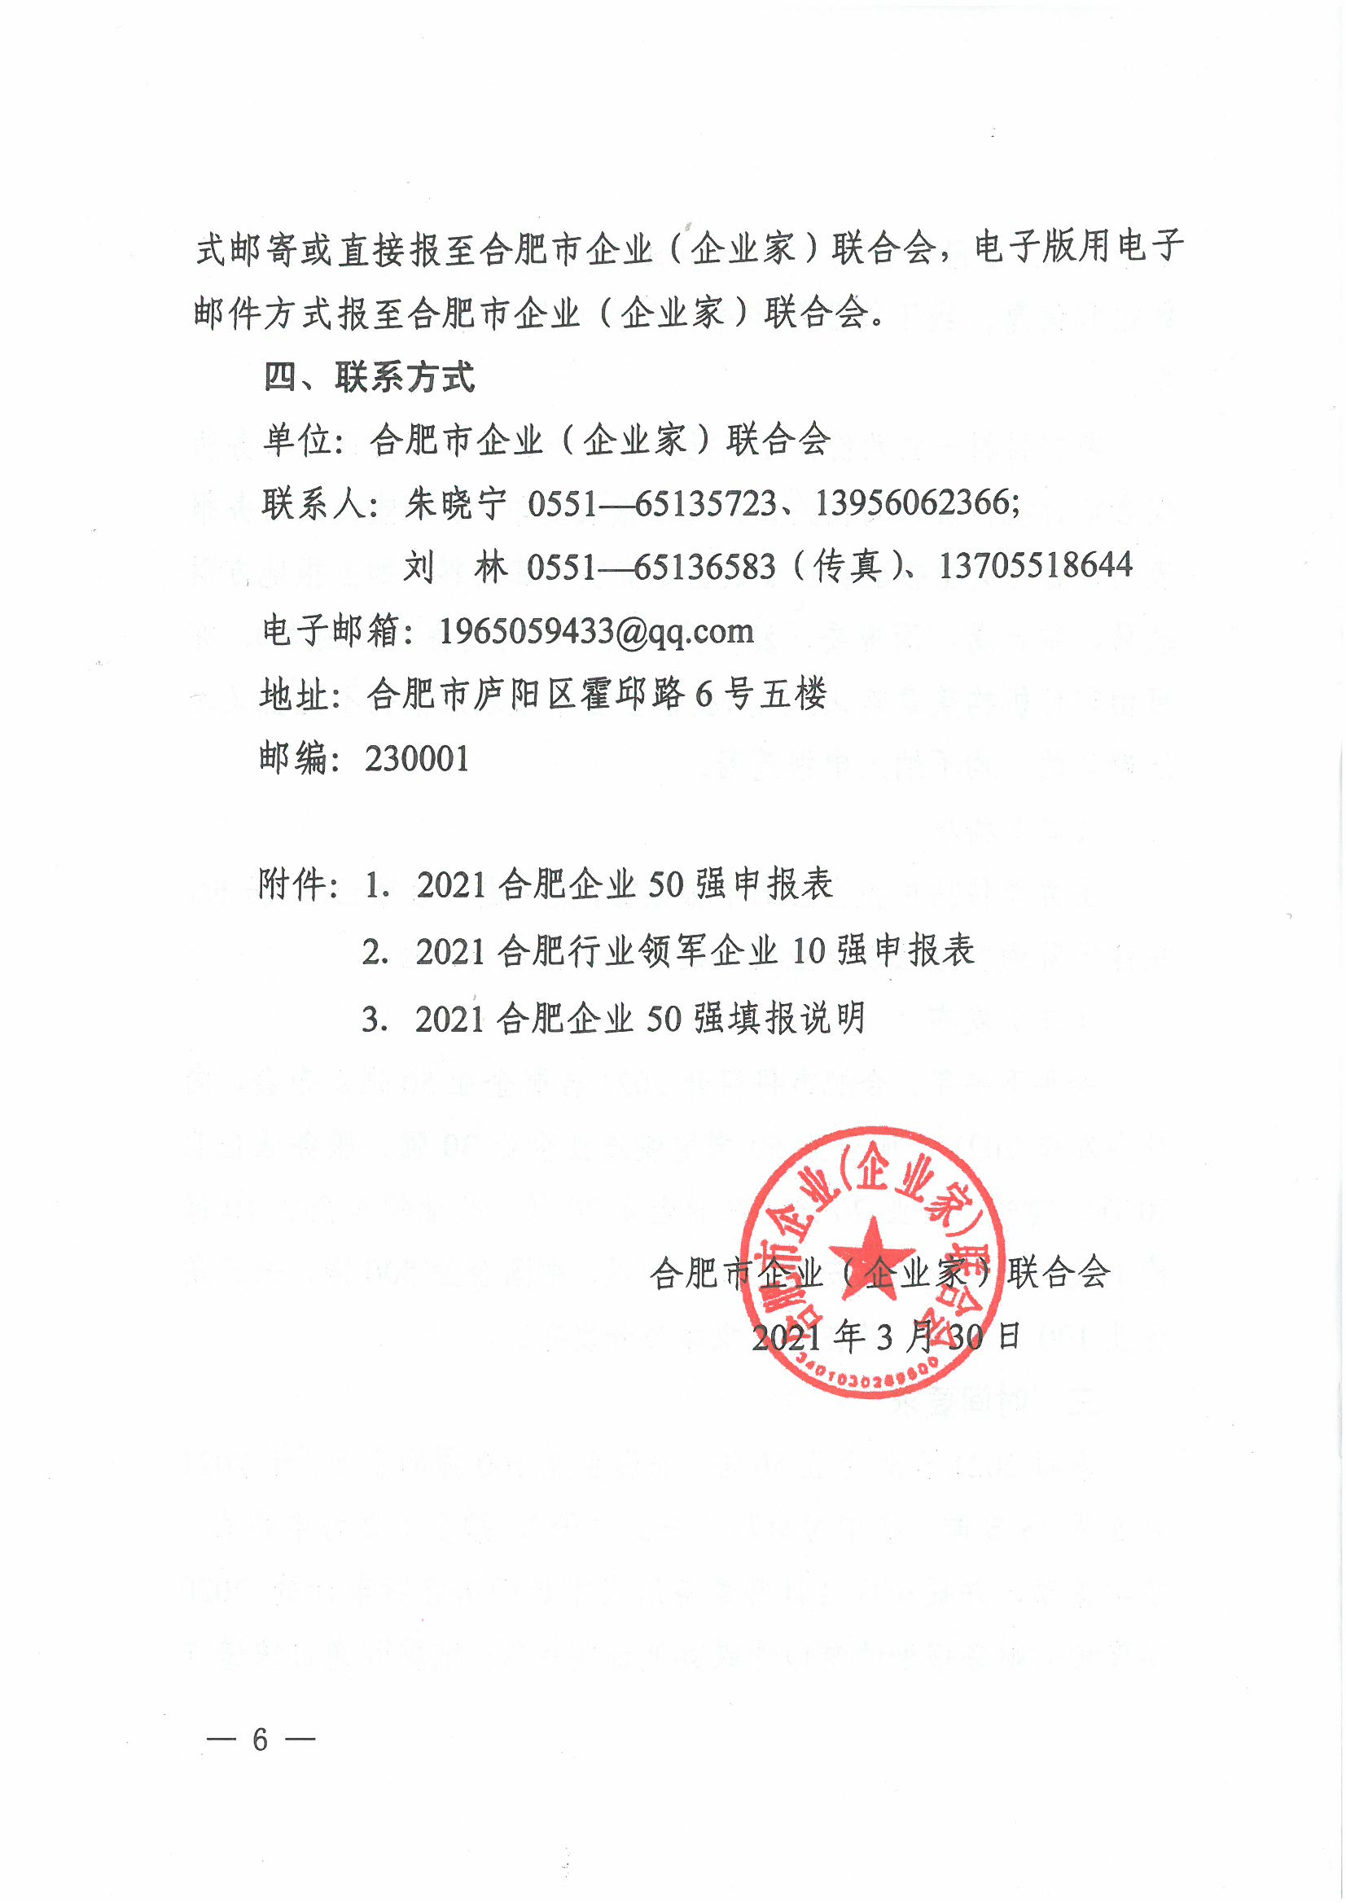
申报2021合肥企业50强、安徽企业100强的企业，于2021年5月25日前，将申报材料（一式二份），按要求填好申报表、签字盖章，并提交经会计师事务所或审计师事务所审计的2020年度相关财务报表的复印件或其他证明材料。纸质版通过快递方式邮寄或直接报至合肥市企业（企业家）联合会，电子版用电子邮件方式报至合肥市企业（企业家）联合会。
四、联系方式
单位：合肥市企业（企业家）联合会
联系人：朱晓宁 0551—65135723、13956062366；
刘 林 0551—65136583（传真）、13705518644
电子邮箱：1965059433@qq.com
地址：合肥市庐阳区霍邱路6号五楼
邮编：230001

附件：1．2021合肥企业50强申报表
2．2021合肥行业领军企业10强申报表
3．2021合肥企业50强填报说明

合肥市企业（企业家）联合会
2021年3月30日
附件1
2021合肥企业50强申报表
企业名称 |  | 中 文 |  |  |  |  |  |  |  |  |  | 企业性质 |  | 国有（ ）  民营（ ）
 |  | 英 文 |  |  |  |  |  |  |  |  |  | 英文简称
通讯地址 |  |  |  |  |  |  |  |  |  |  |  | 邮政编码
企业网址 |  |  |  |  |  | 传 真 |  |  |  |  |  | 电子信箱
 |  |  | 姓 名 |  |  | 职 务（部门） |  |  |  |  |  | 电话（加区号） |  |  |  | 手机号码
法 人 代 表
主 要 负 责 人
活 动 联 系 人
数据填报联系人
生产的产品或提供的服务
指标（万元） | 营业收入 |  |  | 海外收入 |  |  | 利润总额 |  |  | 净利润 |  |  | 归属母公司所有者净利润 |  |  | 资产总额
2019年
2020年
指标（万元） | 海外资产 |  |  | 所有者权益 |  |  | 归属母公司所有者权益 |  |  | 纳税总额 |  |  | 研发费用 |  |  | 员工总数  （人）
2019年
2020年
指标（万元） | 海外员工（人） |  |  | 战新业务  总收入 |  |  | 战新业务  利润总额 |  |  | 战新业务  资产总额 |  |  | 战新业务员工人数（人）
2019年
2020年
集团公司下属企业中是否有属于战略性新兴行业的企业，如果有，有（ ）家，请填报营业收入最多的3家战新企业数据，便于为政府部门提供精准支持。战新行业代码见填表说明四。
集团下属战新企业1 |  |  |  |  |  |  |  |  |  |  |  |  | 战新行业代码
指标（万元） | 营业收入 |  |  |  | 利润总额 |  |  | 资产总额 |  |  | 员工人数（人） |  |  |  | 研发费用
2019年
2020年
集团下属战新企业2 |  |  |  |  |  |  |  |  |  |  |  |  | 战新行业代码
指标（万元） | 营业收入 |  |  |  | 利润总额 |  |  | 资产总额 |  |  | 员工人数（人） |  |  |  | 研发费用
2019年
2020年
集团下属战新企业3 |  |  |  |  |  |  |  |  |  |  |  |  | 战新行业代码
指标（万元） | 营业收入 |  |  |  | 利润总额 |  |  | 资产总额 |  |  | 员工人数（人） |  |  |  | 研发费用
2019年
2020年
企业信息 | - 据第一主营业务，本企业属于： A.制造业； B.服务业； C.采掘业； D.建筑业：  E.其它。请选择其中一项上打“√”。  - 2020年是否并购或重组了其他企业？ 如果是，共（ ）家。  - 本企业截至2020年底，拥有全资和控股子公司（ ）家，参股公司（ ）家，  分公司（ ）家。  - 至2020年底，本企业拥有专利（ ）项，其中发明专利（ ）项。  - 本企业参与形成的国际、国家或行业标准数（ ）项，其中国家或行业标准  （ ）项、国际标准（ ）项。  - 企业所在辖地： 市 县（区）
法人代表（签字）：  申报企业（盖章）：  2021年 月 日 |  |  |  |  | 申报指标数据属实。  主管财务负责人（签字）：  2021年 月 日 |  |  |  |  |  |  | 提交经审计的2020年相关财务报表（复印件）或证明材料。  2021年 月 日

注：1、合肥企业50强暨制造业企业30强、服务业企业20强、建筑业企业20强、农业企业20强；
安徽企业100强、制造业企业100强、服务业企业100强的申报，均采用本表。
2、请认真参照附件3《填报说明》要求填写。
附件2
2021合肥行业领军企业10强申报表
企业名称 |  |  |  |  |  |  |  |  |  |  |  | 企业性质 |  | 国有（ ）  民营（ ）
 |  |  |  |  |  |  |  |  |  |  |  | 英文简称
通讯地址 |  |  |  |  |  |  |  |  |  |  |  | 邮政编码
企业网址 |  |  |  |  | 传真 |  |  |  |  |  |  | 电子信箱
 |  |  | 姓 名 |  | 职务（部门） |  |  |  |  | 电话(加区号) |  |  |  | 手机号码
法 人 代 表
主 要 负 责 人
10强活动联系人
数据填报联系人
生产的产品或提供服务
列出体现本企业在全国行业排名领先（前三名）的几项主要经济技术指标 | 行业指标  指标名称 |  |  | 行业最  好水平 |  | 行业平  均水平 |  |  | 本企业  指标 |  | 本企业生产总量占全行业的份额  % |  | 在全国同行业综  合位次评价排序 |  | 备注
其它相关
文字说明
企业信息 | 1、依据第一主营业务，本企业属于：A.制造业；B.服务业；C.采掘业；D.建筑业：E.其它。请选择其中一项上打“√”。  2、在2020年是否并购或重组了其他企业？如果是，共（ ）家。  3、本企业截止2020年底，拥有全资和控股子公司（ ）家，有参股子公司（ ）家，分公司（ ）家。  4、截止2020年底，本企业拥有专利（ ）项，其中发明专利（ ）项。  5、本企业2020年研究开发人员数（ ）人，新产品销售收入（ ）万元。  6、本企业参与形成的国际、国家或行业标准数（ ）项，其中国家或行业标准（ )项，国际标准（ )项。  7、企业所在辖地： 市 县（区）
法人代表（签字）：  申报企业（盖章）：  2021年 月 日 |  |  |  |  |  |  |  | 申报指标数据情况属实。  市级及以上行业协会（签字或盖章）：  2021年 月 日
注：请认真参照附件3的填报说明填写或打√
附件3
2021合肥企业50强填报说明

2021合肥企业50强（包括制造业企业30强、服务业企业20强、建筑业企业20强、农业企业20强）申报表主要栏目填报说明如下：
一、企业性质栏：请从“国有”、“民营”两种性质中选一项打√。国有是指国有及国有控股企业，民营是指非国有企业，包括集体和私营企业等。
二、生产的产品或提供的服务栏：指企业生产的主要产品或提供的主要服务，按在营业收入的占比由大到小排列，最多不超过3项。（必须填写）
三、指标栏：所有指标均按企业合并财务报表和年报的数据填报，金额单位：万元人民币。合并财务报表的合并范围应当以控制为基础予以确定。
营业收入：包括企业的所有收入，不含增值税，即主营业务和非主营业务、境内和境外的收入。不含非连续性经营活动及石油、酒类的代征消费税收入。商业银行的营业收入为利息收入与非利息营业收入之和（不扣减对应的支出）。保险公司的营业收入是保险费和年金收入扣除储蓄的资本收益或损失。
利润总额：扣除所得税前的利润。
净利润：利润总额扣除所得税。
归属母公司所有者净利润：净利润扣除少数股东损益。
资产总额：年末的资产总额。
所有者权益：年末的所有者权益总额。
归属母公司所有者权益：所有者权益扣除少数股东权益。
纳税总额：在中国大陆境内实际缴纳的税收总额，包括增值税、消费税、营业税、企业所得税以及其他各税种税收，不包括本企业（集团）代扣代缴其他企业或个人的各种税收，也不包括教育费附加、文化事业建设费等各项非税收费用。
研发费用：指企业研究开发新产品、新技术、新工艺所发生的各项费用，包括新产品设计费、工艺规程制定费、设备调整费、原材料和半成品的实验费、技术图书资料费、研究机构人员的工资、研究设备的折旧、新产品的试制、技术研究有关的其他经费以及委托其他单位进行科研试制的费用。
员工总数：年度平均从业人数（含所有被合并报表企业的人数）。
海外收入、海外资产、海外员工是指企业在中国大陆以外的营业收入、资产、员工。海外收入以平均汇率折算，海外资产以年底汇率折算。平均汇率： 2019年为1美元 = 6.8875元人民币，2020年为1美元=6.8961元人民币；年底汇率: 2019年为1美元=6.9762元人民币，2020年为1美元= 6.5249元人民币。
四、战略性新兴产业的行业分类代码如下：1、新一代信息技术产业；2、高端装备制造产业；3、新材料产业；4、生物产业；5、新能源汽车产业；6、新能源产业；7、节能环保产业；8、数字创意产业；9、相关服务业。
五、企业信息栏：请按照要求填写或打√。
六、所有填报栏目一定要完整，资料要仔细核对，保证名称及数据的准确性，并请签字、盖章。

抄送：市政府办公室、市经信局、市统计局、市城乡建设局、市商务局、
市农业农村局、市建筑工程协会。
合肥市企业（企业家）联合会 2021年3月30日印发

